淡江時報 第 830 期
二級單位主管-能源與光電材料研究中心主任 張正良
組織活化特刊
學歷：

美國密西根州立大學化工博士、美國密西根州立大學化工碩士、淡江文理學院化工學士

經歷：

淡江大學化工系副教授兼系主任、桃園農工職校化工科教師

我因為借調去其他單位，離開了能源與光電材料研究中心一陣子，現在回來算是 「老鳥歸巢」，將繼續竭盡所能，投入學術研究，希望未來也能持續推動「環境綠化」的概念，綠化校園，歡迎全校師生共同參與，讓我們的校園更健康喔！
2011/09/05

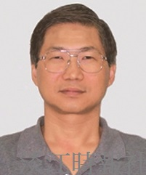
能源與光電材料研究中心主任 張正良

